МИНИСТЕРСТВО КУЛЬТУРЫ И СПОРТА РЕСПУБЛИКИ КАЗАХСТАН
БОСТАНДЫКСКИЙ РАЙОН ГОРОДА АЛМАТЫ
КАЗАХСКАЯ НАЦИОНАЛЬНАЯ АКАДЕМИЯ ИСКУССТВ им. Т.ЖУРГЕНОВА
КОЛЛЕДЖ

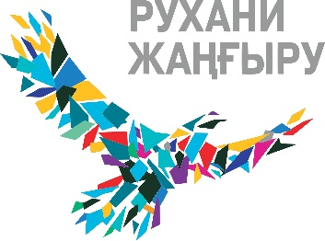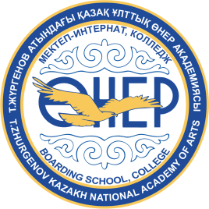
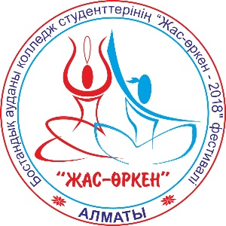

Положение
о проведении III районного фестиваля
«Жас өркен » среди студентов колледжей Бостандыкского района г.Алматы, в рамках реализации программы Елбасы «Болашаққа бағдар: рухани жаңғыру» «Жастар Отанға»

III районный фестиваль «Жас өркен» проводится среди студентов колледжей Бостандыкского района г.Алматы, в рамках реализации программы Елбасы «Болашаққа бағдар: рухани жаңғыру» «Жастар Отанға»

Дата проведения: 21, 22 ноября 2018 г.

Место проведения: колледж Казахской Национальной академии искусств имени Т.Жургенова (г.Алматы, ул.Каблукова, 33).

Цели фестиваля-конкурса:

- воспитание одаренной молодежи, пропаганда искусства и культуры Казахстана;
- повышение творческого и исполнительского мастерства;
-пропаганда духовных ценностей, формирование высоких нравственных качеств,
- всестороннее развитие личности;
- создание условий для творческой реализации молодежи: достижение высот,
мастерства;
- воспитание эстетической культуры молодежи, сохранение патриотических,
национальных и мировых ценностей культуры;
- создание платформы для дальнейшего тесного сотрудничества между колледжами, обмена опытом, поддержка политики о вкладе в развитие мировой культуры, патриотическое и эстетическое воспитание молодежи

Фестиваль включает номинации:

Көркемсөз оқу (Художественное чтение)
Дәстүрлі ән
Домбыра

Критерии оценки по номинациям:
По номинации «Художественное чтение»:
Патриотическая тема.
- мастерство выразительного чтения;
- манера голоса и чистота языка;
- выбор произведения.

По номинации «Дәстүрлі ән» :
Народные песни.
- участник должен исполнить произведение «живым» голосом;
- раскрыть содержание произведения;
- чистота интонации;
- вокально – технические возможности;
- сценическая культура исполнителя.
По номинации «Домбыра» :
- мастерство исполнения произведения участника на домбыре.

Состав жюри

В состав жюри будут приглашены профессиональные педагоги, режиссеры и видные деятели искусств РК. Оценивание работ участников проводится закрытым голосованием жюри.

Призы и грамоты

По итогам фестиваля победители награждаются Гран-При фестиваля, по номинациям дипломами I, II, III степени, памятными призами и все участники получат дипломы участников.

Организационно – технические требования

Участник фестиваля должен предоставить анкету-заявку с печатью по электронной почте в срок до 13:00 ч. 11.11. 2018 года.
Условия участия.

Основные требования фестиваля:

Состав и возрастные категории участников:
- 16-18 лет;
- студенты колледжей Бостандыкского района; - выступления должны соответствовать общепринятым нормам сценической культуры;
- в конкурсный день коллективы представляют по 2 номера.

«Художественное чтение» ( 1 участник)
Патриотическая тема /обязательно/, на казахском, русском языках.
-первый номер – поэзия (стихотворение) - продолжительность номера не более 3 минут),
-второй номер – проза - не более 3 минут.

«Дәстүрлі ән» ( 1 участник)
- народные песни, 2 номера ( каждая песня не более 3 минут)
«Домбыра» ( 1 участник)
- исполнение на домбыре күй Құрманғазы (обязательно)
- исполнение күй по желанию участника.

Порядок выступлений – по жеребьевке.
Организаторы фестиваля:

Акимат Бостандыкского района города Алматы; тел. 8 727 275 13 29
Колледж Казахской Национальной академии искусств им. Т.Жургенова.
тел/факс: + 7 (727) 3951248 эл. почта: e_liza @ list.ru ; zhasorken_2018@mail.ru
Координаторы: Алтыбаева Лиза Нажмеденовна 8 705 335 77 33
Ибраева Гульфайруз Казыбаевна 87077869678
Ташкенова Алма Кенжегалиевна 87070212491
Алипбаева Бакыт Маметовна 8 7017234111
Иржанова Инесса Анварбековна 87773571183
Кеуелова Светлана Таировна 8707202901

МИНИСТЕРСТВО КУЛЬТУРЫ И СПОРТА РЕСПУБЛИКИ КАЗАХСТАН
БОСТАНДЫКСКИЙ РАЙОН ГОРОДА АЛМАТЫ
КАЗАХСКАЯ НАЦИОНАЛЬНАЯ АКАДЕМИЯ ИСКУССТВ им. Т.ЖУРГЕНОВА

III Районный фестиваль «Жас өркен»
среди студентов колледжей
Бостандыкского района г.Алматы

ЗАЯВКА

Наименование организации______________________________________________________

Ф.И.О. директора колледжа_________________________________________

Полный адрес (город, почтовый индекс)___________________________________________________________

Телефон__________________________________________________________

Факс, эл.почта_____________________________________________________

Краткая информация об участнике
(ФИО, название произведения, продолжительность исполнения, указать инструмент
(если имеется), ФИО руководителя участников, контакты)
__________________________________________________________________
________________________________________________________________

Руководитель _________________________
Место печати

Программа фестиваля

III Районный фестиваль «Жас өркен»
среди студентов колледжей
Бостандыкского района г.Алматы
«_____» _____________ 2018 г.

1 день 21. 11. 2018г.

09.00. Сборы участников /Колледж КазНАИ имени Т.Жургенова, г.Алматы,
ул.Каблукова, 133/
Регистрация /1 этаж, в библиотеке/.
11:00. Торжественное открытие фестиваля.
11:30. Жеребьевка.
Конкурс по номинациям:
С 12:00 – 13:00.
14:00 -18:00.
I - «Көркемсөз оқу» - 104 ауд.; II - «Дәстүрлі ән» - Актовый зал;
III – «Домбыра» - Актовый зал; /вр.уточняется/
с18:30. Работа жюри.

2 день 22.11.2018г.
11:00. Торжественное закрытие фестиваля.
Награждение победителей . Актовый зал
Отьезд участников.

